Предпринимательство. Организация предприятия

1. Предпринимательство и бизнес
2. Организация предприятия

Предпринимательская деятельность - организация и соединение факторов производства для создания материальных благ, удовлетворяющих общественные потребности, с конечной целью - реализацией собственных экономических интересов предпринимателя

Факторы производства:

1. Средства производства
2. Рабочая сила

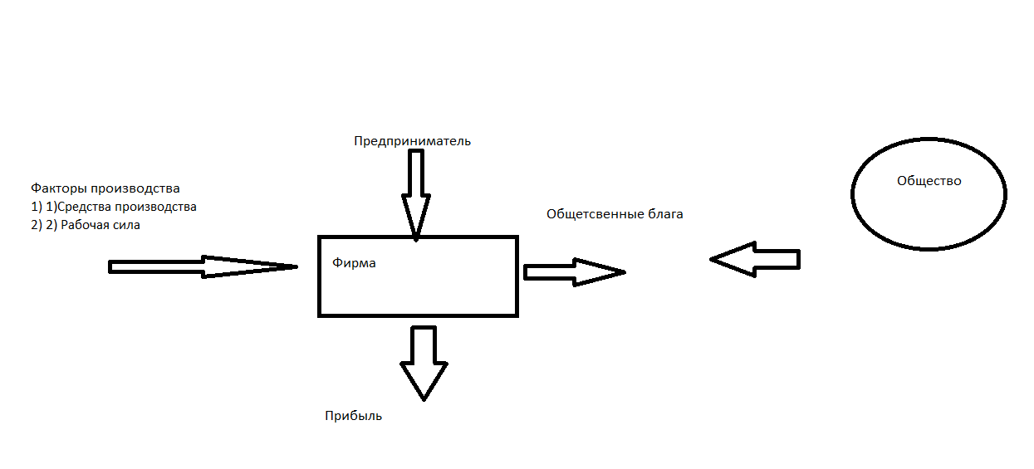

Существуют 3 условия для развития пред деятельности:

1) наличие рыночной экономики

2_) развитие товарно-денежных отношений

1. Относительная обособленность и экономическая свобода предпринимателей

Предприниматель получает прибыль и может удовлетворить свои потребности только после продажи своего товара - по средству удовлетворения потребностей других людей или выполнения соц значимого заказа

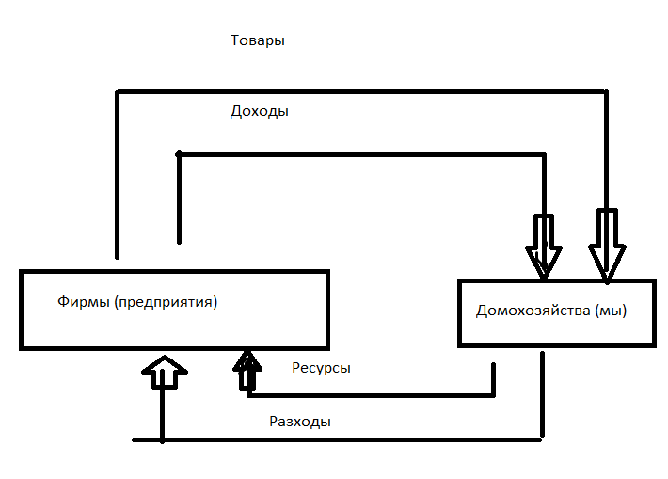

Бизнес, как пред деятельность и рынок - неразрывны:

1. Изменяется соц заказ из-за усиления экономической роли государства и общ оргинизаций
2. С развитием кредитно финансовой системы бизнес всё больше зависит от возможностей привлечения и использования заёмных средств.
3. Меняется отношения к собственности в процессе организации бизнеса. В результате отделения управления от собственности, непосредственно субъектом бизнеса становится профессиональный управляющий - менеджэр

Частные предпринимательства могут быть:

1. Единоличное
2. Товарищество или партнёрства на паях (доля)

Акционерные общества (корпорация)

1. Кооперативы

В зависимости от количества занятых, предприятия делятся на:  
1) мелкие < 100 рабов

1. средние 100..500
2. Крупные > 500

Любой предприниматель должен решить 2 задачи в процессе свой деятельности:  
1) Определить соц значимый заказ

1. Создать (учредить) предприятие и организовать его управление

Основополагающим мотивом выбора организационно-правовой формы служит способ финансирования бизнеса (таблица)

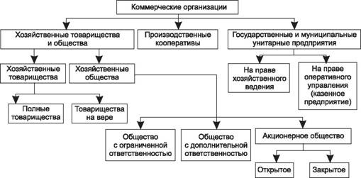

Производственная артель(кооператив) - форма предприятия, предполагающая участие учредителей в хоз деятельности артели, без установления минимального размера уставного капитала и полной ответственности по обезатеотствам артеля.

Третьи лица -